- 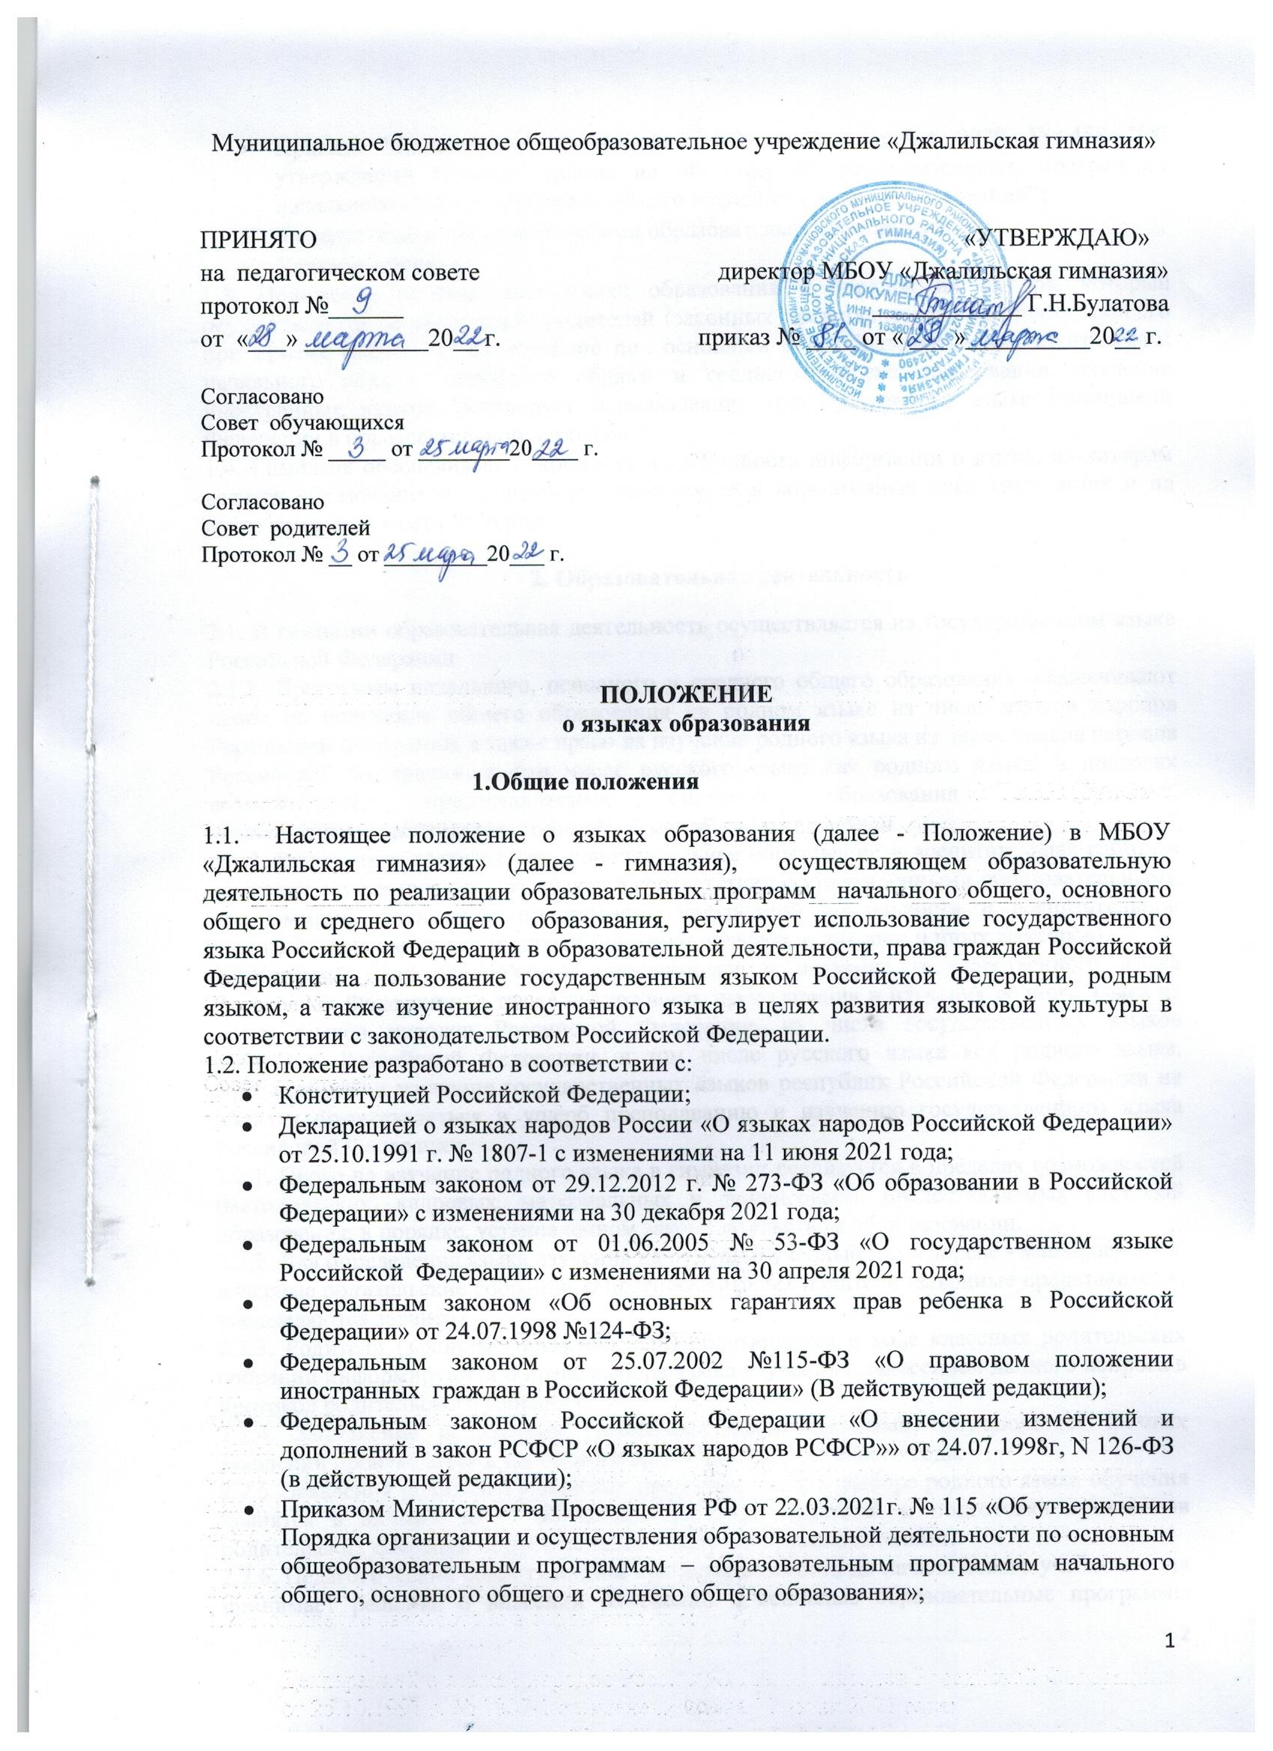Приказа Министерства просвещения РФ от 2 сентября 2020 № 458 "Об утверждении Порядка приема на обучение по образовательным программам начального общего, основного общего и среднего общего образования";
- Федеральными государственными образовательными стандартами;
- Уставом гимназии.
1.3. Положение устанавливает языки образования и порядок их выбора, который осуществляется по заявлениям родителей (законных представителей) или поступающего при приеме (переводе) на обучение по основным общеобразовательным программам: начального общего, основного общего и среднего общего образования, изучение иностранных языков, регулирует использование государственного языка Российской Федерации в образовательной деятельности.
1.4. Гимназия обеспечивает открытость и доступность информации о языке, на котором ведётся образование и воспитание, размещая её в нормативных локальных актах и на сайте гимназии в сети Интернет.

2. Образовательная деятельность
2.1. В гимназии образовательная деятельность осуществляется на государственном языке Российской Федерации.
2.1.1. Программы начального, основного и среднего общего образования обеспечивают право на получение общего образования на родном языке из числа языков народов Российской Федерации, а также право на изучение родного языка из числа языков народов Российской Федерации, в том числе русского языка как родного языка, в пределах возможностей, предоставляемых системой образования в порядке, установленном законодательством об образовании, и гимназией.
2.1.2. Внеурочная деятельность, дополнительное образование и воспитательная работа в гимназии осуществляются на языках в соответствии с утвержденными образовательными программами, планами и программами внеурочной деятельности и воспитательной работы (в зависимости от их целей, тематики, целевой аудитории и иных факторов).
2.2.Учебный план обеспечивает преподавание и изучение государственного языка Российской Федерации, а также возможность преподавания и изучения родного языка из числа языков народов Российской Федерации, из числа государственных языков республик Российской Федерации, в том числе русского языка как родного языка. Преподавание и изучение государственных языков республик Российской Федерации не должны осуществляться в ущерб преподаванию и изучению государственного языка Российской Федерации.
2.2.1. Право на изучение родного языка в гимназии реализуется в пределах возможностей (методических, кадровых, материальных и финансовых), предоставляемых системой образования, в порядке, установленном законодательством об образовании.
2.2.2. Для определения языка изучения на будущий учебный год в апреле - мае проводятся классные родительские собрания, о повестке которых родители (законные представители) уведомляются заранее.
2.2.3. Родители (законные представители) обучающихся в ходе классных родительских собраний информируются о праве выбора языка изучения с занесением данного вопроса в протокол родительского собрания.
2.2.4. Заполнение родителями (законными представителями) обучающихся личных заявлений производится в удобное им время до начала учебного года.
2.2.5. Заявления родителей (законных представителей) о выборе родного языка обучения хранятся в личных делах обучающихся. Сбор заявлений и подготовка протоколов родительских собраний осуществляется классными руководителями.
2.2.6. Педагогический совет гимназии при необходимости до начала нового учебного года принимает решение о внесении изменений в основные образовательные программы начального, основного и среднего образования, реализуемых образовательной организацией с целью обеспечения преподавания предметов образовательных областей «Родной язык и литературное чтение на родном языке» (ООП начального общего образования), «Родной язык и родная литература» (ООП основного общего и среднего образования) согласно заявлениям родителей, протоколам родительских собраний.
2.2.7. В исключительных случаях допускается изменение выбора родителями (законными представителями) языка изучения после подведения итогов родительских собраний. В данном случае родители (законные представители) обучающихся обращаются к руководителю организации, осуществляющей образовательную деятельность, с письменным заявлением. Решение об удовлетворении заявления принимается директором гимназии в соответствии с имеющимися ресурсами и возможностями. В случае невозможности на момент поступления обращения удовлетворить просьбу, изложенную в заявлении, образовательная организация уведомляет об этом заявителя и принимает меры по достижению возможности преподавания родного языка, обучение которому требуется обучающемуся, чьи родители (законные представители) обратились с заявлением.
2.3. При условии, что языком образования является русский язык, изучение родного языка и родной литературы из числа языков народов Российской Федерации, государственных языков республик Российской Федерации осуществляется при наличии возможностей организации и по заявлению родителей (законных представителей) несовершеннолетних обучающихся.
2.4. При изучении родных языков допускается деление класса на две и более группы. При проведении учебных занятий допускается объединение в группы обучающихся из нескольких классов. Формирование групп по изучению родного языка относится к компетенции гимназии.
2.5. Гимназия, при осуществлении образовательной деятельности по имеющим государственную аккредитацию образовательным программам начального общего, основного общего, среднего общего образования в части изучения родного языка, выбирает учебники из числа, входящих в федеральный перечень учебников, рекомендуемых к использованию при реализации имеющих государственную аккредитацию образовательных программ начального общего, основного общего, среднего общего образования.

3. Использование языков в деятельности гимназии
3.1. Документооборот в гимназии осуществляется на русском языке — государственном языке Российской Федерации. Документы об образовании оформляются на государственном языке Российской Федерации — русском языке.
3.2. Иностранные граждане и лица без гражданства все документы представляют в образовательную организацию на русском языке или вместе с заверенным в установленном порядке переводом на русский язык.
3.3.Наружное и внутреннее оформление гимназии (вывески, бланки, печати, штампы, указатели, наименования кабинетов, помещений и т.д.) обеспечивается на русском и татарском языках.
3.4. Электронные журналы, журналы занятий, рабочие программы и иная документация, связанная с реализацией образовательных программ (в том числе дополнительных), в гимназии ведутся на русском языке.
3.5. Граждане Российской Федерации, иностранные граждане и лица без гражданства получают образование в гимназии на русском языке по основным общеобразовательным программам начального общего, основного общего и среднего общего образования в соответствии с федеральными государственными образовательными стандартами, а также по дополнительным общеобразовательным и общеразвивающим программам.

4. Изучение русского языка как государственного языка Российской Федерации

4.1. Русский язык как государственный язык Российской Федерации изучается во всех классах в соответствии с Законом Российской Федерации «О языках народов Российской Федерации» от 25 октября 1991 года №1807-1 и с Федеральным законом «Об образовании в Российской Федерации» от 29.12.2012 № 273 -ФЗ «Об образовании в Российской Федерации».
4.2. Преподавание и изучение русского языка в рамках имеющих государственную аккредитацию образовательных программ осуществляется в соответствии с федеральными государственными образовательными стандартами.
4.3. В образовательном процессе в части изучения русского языка для использования при реализации указанных образовательных программ гимназия выбирает учебники из числа входящих в федеральный перечень учебников, рекомендуемых к использованию при реализации имеющих государственную аккредитацию образовательных программ начального общего, основного общего, среднего общего образования.
4.4. Не допускается сокращение количества часов на изучение русского языка.
4.5. Обучение русскому языку как государственному языку Российской Федерации должно быть обеспечено методическими, кадровыми, материальными и финансовыми условиями.
5. Изучение родного языка
5.1. Согласно части 3 статьи 14 Федерального закона от 29 декабря 2012 года N 273-ФЗ "Об образовании в Российской Федерации» право на изучение родного языка из числа языков народов Российской Федерации реализуется в пределах возможностей, предоставляемых системой образования, в порядке, установленном законодательством об образовании.
5.2. Родной язык изучается в гимназии в 1-11-х классах в соответствии с Конституцией Российской Федерации (ст. 68), с ст. 14 ФЗ № 273 -ФЗ «Об образовании в Российской Федерации» от 29.12.2012 г., Законом Республики Татарстан от 22 июля 2013 года № 68-ЗРТ «Об образовании», Законом РФ №1807-1 «О языках народов Российской Федерации» от 25.11.1991г., Закона Республики Татарстан «О языках народов Республики Татарстан» №1560-ХП от 08.07.1992 года.
5.3. Изучение родного языка организуется за счет учебного времени, отведенного на изучение часов предметных областей «Родной язык и литературное чтение на родном языке», «Родной язык и родная литература» в соответствии с государственным образовательным стандартом начального общего, основного общего и среднего общего образования согласно учебному плану гимназии с учетом мнения родителей (законных представителей) обучающихся и самих обучающихся (на уровне среднего общего образования).
5.4. Изучение родного языка из числа языков народов Российской Федерации, в том числе русского языка как родного языка, осуществляется по заявлениям родителей (законных представителей) несовершеннолетних обучающихся и самих обучающихся на уровне среднего общего образования при приеме (переводе) на обучение по образовательным программам, имеющим государственную аккредитацию образовательным программам начального общего, основного общего образования, среднего общего образования, исходя из кадровых и материально-технических возможностей учреждения. Заявления родителей хранятся не менее 5 лет.
5.5.Согласно Части 4 статьи 18 Федерального закона от 29 декабря 2012 г. N 273 - ФЗ «Об образовании в Российской Федерации» при осуществлении образовательной деятельности по основным образовательным программам начального общего, основного общего, среднего общего образования в части изучения родного языка гимназия выбирает учебники из числа входящих в федеральный перечень учебников, рекомендуемых к использованию при реализации имеющих государственную аккредитацию образовательных программ начального общего, основного общего, среднего общего образования.
6. Изучение иностранных языков
6.1 Преподавание и изучение иностранного языка организуется во 2-11 классах в рамках предметов «Иностранный язык» и «Второй иностранный язык».
6.2. В качестве иностранного языка в гимназии преподается английский язык. Второй иностранный язык (при необходимости) определяется при разработке учебного плана исходя из условий: кадровых, учебно-методических и т.д. Изучение второго иностранного языка осуществляется при наличии возможностей организации и по заявлению обучающихся, родителей (законных представителей) несовершеннолетних обучающихся.
6.3. В образовательном процессе в части изучения иностранного языка для использования при реализации указанных образовательных программ гимназия выбирает учебники из числа входящих в федеральный перечень учебников, рекомендуемых к использованию при реализации имеющих государственную аккредитацию образовательных программ начального общего, основного общего, среднего общего образования.
6.4. В соответствии с реализуемой образовательной программой и учебным планом, обучающиеся изучают иностранные языки со 2 класса. Более раннее изучение иностранных языков возможно в рамках предоставления платных образовательных услуг, через реализацию программ дополнительного образования, в рамках внеурочной деятельности.
6.5. Изучение иностранных языков в гимназии на уровнях начального общего, основного общего, среднего общего образования проводится в рамках имеющих государственную аккредитацию основных образовательных программ в соответствии с федеральными государственными образовательными стандартами.
6.6. Преподавание иностранных языков может осуществляться в рамках дополнительных общеразвивающих программ по заявлению родителей (законных представителей) несовершеннолетних обучающихся.
6.7. Образование на иностранном языке не предусмотрено образовательной программой в связи с отсутствием условий для ее реализации.

7. Язык воспитания

7.1. Внеурочная деятельность, дополнительное образование и воспитательная работа в гимназии осуществляется на русском и татарском языках в зависимости от их целей, тематики, целевой аудитории и иных факторов.

8. Срок действия настоящего Положения
– до внесения соответствующих изменений.

